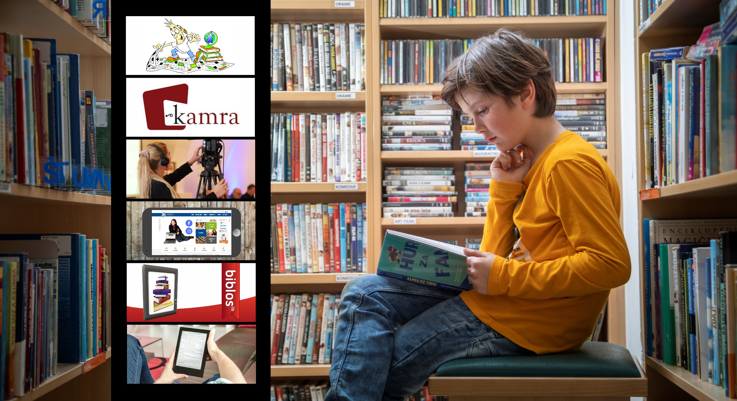
OSTANITE V VARNEM OBJEMU DOMA V DOBRI DRUŽBI E-KNJIŽNICE DOMŽALE
Vabljeni v virtualni svet knjig, časopisov in informacij …

‣ Izposoja e-knjig ‣ Časopisi in revije z vsega sveta ‣ Nasveti za dobre knjige ‣ Slike in zgodbe sokrajanov ‣ Največja zbirka poslovnih informacij ‣ Kulturni zakladi Slovenije ‣ Strokovni članki na enem mestu ‣ Knjižnični katalogi ‣ Najboljše enciklopedije in slovarji ‣ miselne igre in izzivi ‣ literarni natečaj Poezija zdravi ‣ knjižnica na družbenih omrežjih

V času epidemije, ko se odgovorno zadržujemo doma, da ne okužimo sebe in drugih, so prav knjige lahko tiste, ki nam lepšajo dneve, predvsem pa osmišljajo vsakdan. S knjigo se zlahka prestavimo v druge svetove, pozabimo na lastni strah in ne razmišljamo le o tem, kaj nas lahko doleti. Branje dobro vpliva na našo kvaliteto bivanja, saj dokazno zmanjšuje posledice stresa, odganja tesnobnost in preganja osamljenost.

Spoštovani, čeprav je Knjižnica Domžale zaradi trenutne situacije zaprta, lahko vseeno dostopate do kvalitetnega branja. Za vas gradimo virtualno knjižnico, ki je odprta je 24 ur na dan in 7 dni v tednu, dosegljiva pa je z nekaj kliki iz varnega zavetja vašega doma.
Spremljajte našo spletno stran (www.knjiznica-domzale.si), razgibajte možgane z reševanjem kvizov, skrivank, labirintov, ugank, premetank za vse starosti, poglejte in raziskujte digitalno domoznansko zbirko (Kamra) ali sledite našim objavam na družbenih omrežjih /Facebook in Instagram/. V spletni knjižnici Biblos vam ponujamo bogat izbor kvalitetne literature. Izbirate lahko med več kot 3.000 knjigami za odrasle in otroke. Do izbire prave knjige si lahko pomagate s knjižničnim leposlovnim portalom Dobreknjige.si. V virtualni knjižnici so na voljo še številni elektronski viri, ki jih kupujemo in gradimo za različen ciljne skupine, od bogate zbirke 5.000 dnevno svežih časopisov in revij /PressReader/ do zvočnih pravljic, enciklopedij in podatkovnih zbirk iz različnih področij človekovega znanja.

Knjižnica Domžale ponuja veliko e-vsebin. Vabljeni v našo družbo!

E-KNJIGE

Biblos − izposoja e-knjig v slovenščini
Biblos ponuja izposojo in prodajo e-knjig v slovenščini, portal je povezan tudi s katalogom COBISS+. Zbirka e-knjig se redno dopolnjuje z novimi naslovi.
Dostop: s spletne strani Knjižnice Domžale (z uporabo članske številke in COBISS+ gesla)

EBSCOhost eBook Public Library Collection − izposoja e-knjig v angleščini
V zbirki lahko izbirate med 30.000 izbranimi e-knjigami v angleščini.
Dostop: s spletne strani Knjižnice Domžale (z uporabo članske številke in COBISS+ gesla)

Audibook – zvočne knjige
Aplikacija za poslušanje zvočnih knjig v slovenskem jeziku, od romanov in poljudno strokovnih knjig do pravljic. 90 dnevna brezplačna uporaba.
Dostop: prosti dostop

E-RAZISKOVALEC

Pressreader − 5.500 naslovov svežega časopisja v 60 jezikih
Zbirka vključuje tekoče izdaje časopisov in revij z vsega sveta (tudi slovenskih). Nabor revij pokriva modo, ročna dela, računalništvo, avtomobilizem, kulturo, šport ...
Dostop: s spletne strani Knjižnice Domžale (z uporabo članske številke in COBISS+ gesla)

E-SPECIALIST

EbscoHost – dopolnite vaše seminarsko / diplomsko delo s tujimi strokovnimi članki
Večdisciplinarna zbirka omogoča dostop do baz podatkov s celotnimi besedili v angleščini. Ponuja e-knjige, strokovne revije ter članke s področij kulture, medicine, izobraževanja ...
Dostop: s spletne strani Knjižnice Domžale (z uporabo članske številke in COBISS+ gesla)

Tax-fin-lex – davki, finance in pravo
Portal je razdeljen na tri področja: Tax, ki prinaša članke in druge informacije s področja davkov, Fin z izbranimi finančno-računovodskimi informacijami in Lex s pravnimi informacijami.
Dostop: s spletne strani Knjižnice Domžale (z uporabo članske številke in COBISS+ gesla)

E-KNJIŽNIČAR

COBISS+ − navigacija po policah slovenskih knjižnic
Portal povezuje slovenske knjižnice v knjižnični informacijski sistem. S tega mesta je mogoč dostop do informacij v več kot 400 knjižnicah.

Dostop: prosti dostop

dLib − kulturni zakladi Slovenije, združeni in dosegljivi na vsakem koraku
Portal vam omogoča dostop do digitaliziranega gradiva (časopisi, knjige, razglednice ...). Vanj prispevajo knjižnice, muzeji, društva in drugi.

Dostop: prosti dostop

E-ZNANJE IN SPOMINI

Dobreknjige.si − lščete dobro knjigo? Poglejte, kaj predlagajo slovenski knjižničarji.
Njegovo zanesljivost in ažurnost zagotavljamo splošne knjižnice. Vabljeni k ocenjevanju in komentiranju priporočenih knjig!
Dostop: prosti dostop

Kamra − lokalna zgodovina v zgodbah
Portal združuje digitalizirane vsebine s področja domoznanstva. Vsebine so predstavljene kot zgodbe, značilne za neko območje. Vabljeni k prispevanju!

Dostop: prosti dostop

E-zgodovina Domžal in okolice

Vabljeni k ogledu digitaliziranega lokalnega časopisja, fotografij, razglednic, podobic, vedut, tekstovnega in drugega gradiva s področja domoznanstva. Poglejte v zakulisje kulturne in zgodovinske dediščine naših krajev.

Dostop: prosti dostop

Album Slovenije − osebne zgodbe v slikah iz naše bližnje preteklosti
Album (na portalu Kamra) zbira digitalne kopije naših fotografij, pisem in drugih osebnih spominov. Objavljamo le gradivo, ki je nastalo pred letom 2000. Vabljeni k prispevanju!
Dostop: prosti dostop

E-MISELNE IGRE IN IZZIVI

Nagradni kvizi, skrivanke, labirinti, uganke, premetanke … za vse starosti
Reševanje križank, skrivank, labirintov, ugank ... je zanimiva zabava, s katero si urimo možgane. Tovrstna možganska telovadba krepi naše umske sposobnosti in poskrbi za naše vsesplošno dobro počutje, poleg tega pa si z reševanjem širimo obzorja in se hkrati učimo. Vabimo vas, da se zabavate z reševanjem miselnih iger za vse starosti.
Dostop: prosti dostop

Poezija zdravi – nagradni literarni natečaj
Knjižnica Domžale vas vabi k ustvarjanju verzov, ki nam bodo polepšali ta čas, ko se moramo držati vsak zase. Vabimo vas, da nam na mail info@dom.sik.si pošiljate svoje verze. K sodelovanju vabimo vse, ki rade pišete in pesnite.
Dostop: prosti dostop

